

**한국외대 기말과제 제안서**

**과목명 선형시스템**

**담당교수 윤일동교수님**

**제출일 20240426**

**전공 컴퓨터공학과**

**학번 202430026**

**이름 이준용**

첫번째로 SVD 관련된 문제를 풀어보겠습니다. 특이값분해(Singular Value Decomposition, SVD) 직교하는 벡터 집합에 대하여, 선형 변환 후에 그 크기는 변하지만 여전히 직교할 수 있게  
되는 그 직교 집합은 무엇인가? 그리고 선형 변환 후의 결과는 무엇인가?에 대해서 구하고자 하는하는 것으로서 벡터공간에서의 기하학적 의미로서도 중요한 분해입니다. 특히 SVD를 활용하여 부분복원 과정을 통해 최대한 중요한 정보들만 부분 복원해서 사용하면 사진의 용량은 줄어들지만 여전히 사진이 보여주고자 하는 내용은 살릴 수 있는 것으로 알고 있습니다. SVD 개념 정리 및 문제를 해결하겠습니다.

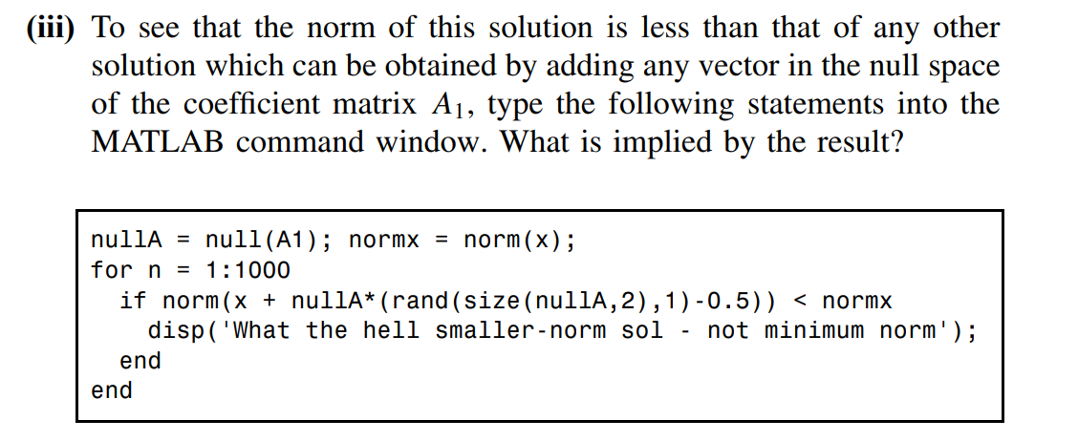

그림 P3.4는 길이가 4m인 파이프를 따라 속도/압력을 측정하기 위해 7개의 노드를 설치하는 최적 위치를 결정하는 문제를 보여줍니다. 파이프의 반경이 불규칙하기 때문에 액체의 속도/압력은 위치에 따라 달라집니다.

Chebyshev Nodes는 폐구간 [a, b]에 대한 함수 근사에서 중요한 역할을 하는 특정한 노드 세트입니다.

특징으로는 [a, b] 구간에서 어떤 연속 함수 f(x)에 대해서도 다항식 근사의 최대 오류를 최소화합니다. 간격의 끝점 (a, b)를 포함하지 않습니다.

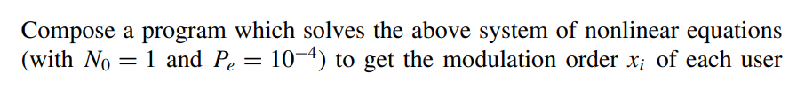

이 문제는 OFDM(직교 주파수 분할 다중화) 통신 시스템 시나리오에서 비선형 방정식의 시스템을 해결하는 것을 포함합니다. 목표는 서브채널 수, 잡음 파워 및 비트 에러율 요구 사항과 같은 주어진 매개변수를 기반으로 시스템 내 각 사용자의 변조 순서를 결정하는 것입니다.

변수 x의 함수 y = f (x)의 그래프는 일반적으로 곡선이며 x-축에서 구간 [a, b]에 대한 길이는 선적분으로 설명할 수 있습니다. 예를 들어, 단위 길이의 반원의 길이는 다음과 같은 선적분으로 얻을 수 있습니다: y = f (x) = 1 - x^2, a = -1, b = 1.

"nm5p11.m" 프로그램에서 시작하여 수치 적분 루틴 "smpsns()", "adapt_smpsn()", "quad()", "quadl()", 및 "Gauss_Legendre()"를 사용하여 적분 (P5.11.1,2)을 평가하는 프로그램을 만들어야 합니다.

수치해석학에서 중요한 최적화 문제에 대해서 풀어보겠습니다.

마지막으로 저의 전공분야인 computer vision, diffusion model, human action recognition중에서 이미지생성분야에서 떠오르고 있는 diffusion model에 대해서 아직까지도 해결하지 못한 문제에 대해서 수치해석학적으로 접근해보고자 합니다.

Diffusion model에서 text to image model은 human이 직접 prompt를 작성하면 AI가 이미지를 생성해주는 모델입니다.   
아직까지도 최대의 난제인 손가락이 깨진다거나 이상하게 그려진다던지 또는 이미지에서 넣고 싶은 글자를 넣고 싶을 때 글자 역시 이상하게 그려지는 것을 아직 해결하지 못하였습니다.   
이외에도 hallucination(환각이란 뜻으로 정확하지 않거나 사실이 아닌 조작된 정보를 생성하는 것을 의미합니다. AI는 알지도 못하면서 사실에 근거하지 않은 정보를 그럴듯하게 제공하고, 사람들은 의심없이 제공받는 정보를 그대로 믿게 되면서 이슈가 발생하는 현상을 말한다.)으로 발생하는 차마 보기 힘들정도의 흉측한 이미지를 생성하면서 발생하게 됩니다.

아직 diffusion model에 대해 배우는 중이라 해결 방안 제안까지는 힘들어도 문제정의, 데이터 분석, 문제 원인 분석과 수치적인 평가를 수치해석학적인 관점에서 접근해보고자 합니다.